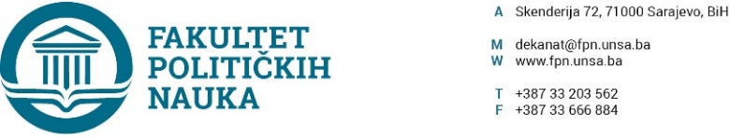
Broj: 02-1- 1088 -1/19
Datum, 03.10.2019. godine
Na osnovu člana 104. Statuta Univerziteta u Sarajevu, člana 135. Stav (3) tačka a)Zakona o visokom obrazovanju Kantona Sarajevo(„Službene novine Kantona Sarajevo“ broj:33/17), a u vezi člana 164. stav (5) i (7) Zakona o visokom obrazovanju Kantona Sarajevo(„Službene novine Kantona Sarajevo“ broj:33/17), člana 165. Statuta Univerziteta u Sarajevu, Instrukcije o postupku promjene statuta studenta rektora prof.dr. Rifata Škrijelja br. 01-28-143-1/19 od 30.09.2019. godine, po prethodnoj saglasnosti sekretara, Vijeće Fakulteta političkih nauka Univerziteta u Sarajevu na sjednici održanoj 03.10.2019. godine donosi

ODLUKU
O promjeni statusa studenata
Član 1.
Odobrava se prelaz na redovan način studiranja u 2019/20. studijskoj godini, a na osnovu postignututog prosjeka iz 2018/19 sljedećim studentima Fakulteta političkih nauka Univerziteta u Sarajevu:
Adna Serdarević (5116/Ž) | Žurnalistika | 9,40
Emir Begović (422/II-SOC) | Sociologija | 9,20
Janny Miriam Lucker (265-MOID/17) | Politologija - MOiD | 8,88
Sanjin Mahmutović (2380/S) | Sociologija | 8,85
Ana Šućur (268-MOID/17) | Politologija - MOiD | 8,74
Naza Ždralović (718/II-SPS) | Sigurnosne i mirovne studije | 8,50
Katarina Bogdanović (6066/SMS) | Sigurnosne i mirovne studije | 8,20
Filip Petrović (329-MOID/18) | Politologija - MOiD | 8,08
Ena Kuršumlija (5018/Ž) | Žurnalistika | 8,00
Član 2.
Sastavni dio ove Odluke čini tabelarni prikazi studenata koji su izgubili status redovnog studenata ( u broju u kojem je izvršen prelaz u studijskoj 2019/2020 studijskoj godini).
Član 3.
Ova Odluka stupa na snagu danom donošenja, a primjenjuje se od studijske 2019/2020. godine.
DEKAN
Akt obradio Umihana Mahmić _________________
Akt kontrolisao i odobrio: prif.dr. Elvis Fejzić Prof.dr. Sead Turčalo
Dostaviti: - Službi za nastavu i rad sa studentima;
- Evidencija Vijeća Fakulteta;
- a/a

